**Общественный контроль**

**за реализацией национальных и региональных проектов,**

**согласно графика выездов на 13.11.2024г.**

Общественные наблюдатели Кавалеровского округа совместно с сотрудниками Администрации посетили строящиеся объекты в п.Рудном:

**1. ФАП**

В рамках федеральной программы «Модернизация первичного звена здравоохранения» продолжается строительство фельдшерско-акушерского пункта в п.Рудный-1. Рабочие закрыли подшивочным материалом фронтонные свесы, установили снегозадержатели на крыше, а также продолжают отделку внутренних помещений.

**2. Модульная амбулатория**

В рамках федеральной программы «Модернизация первичного звена здравоохранения» в п.Рудный продолжается строительство модульной амбулатории. Рабочие закончили возведение каркаса из металлоконструкций.

**Фото отчет:**

**ФАП в п.Рудный**

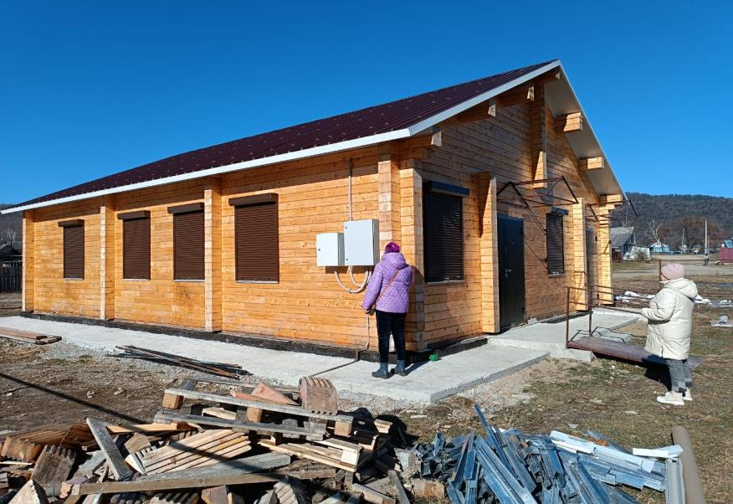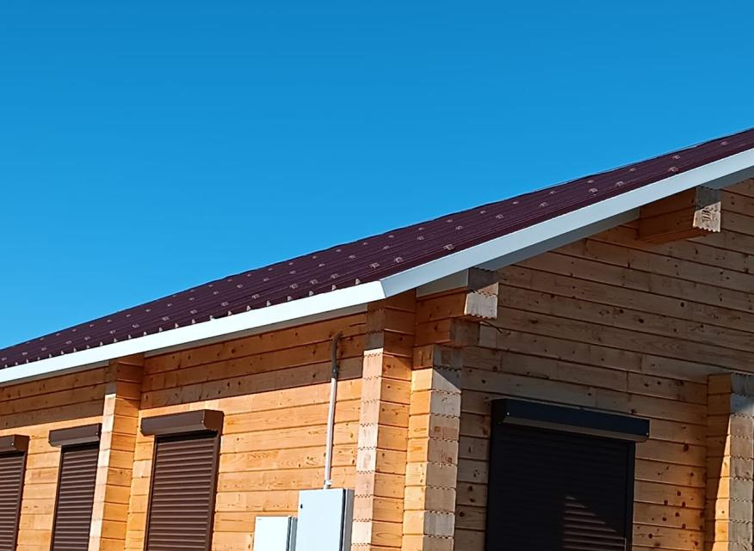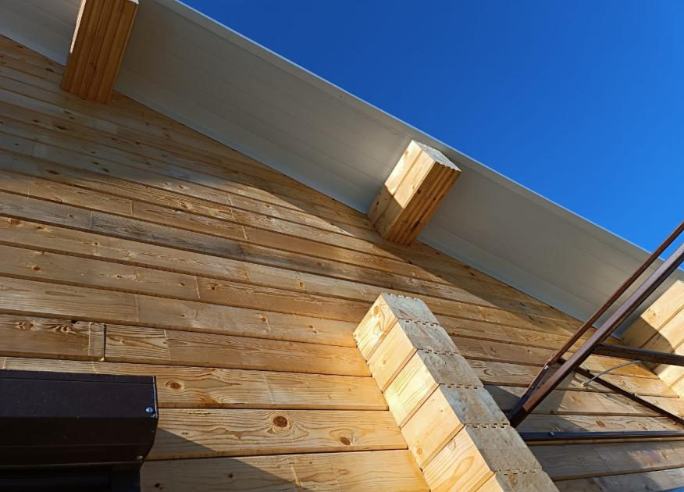

**Модульная амбулатория в п. Рудный**

